Мастер-класс «Совместный портрет мамы и дочери»
День матери!
Невозможно поспорить с тем, что этот праздник – праздник вечности. Из поколения в поколение для каждого человека мама – самый главный человек в жизни. Становясь матерью, женщина открывает в себе лучшие качества: доброту, любовь, заботу, терпение и самопожертвование.
Новый праздник День матери постепенно вошёл в Российские дома. И это замечательно!
Свой мастер класс я хочу посвятить всем мамам на нашей планете. И оформить портрет мамы и дочки в технике пластилинографии.
Портрет «Совместный портрет мамы и дочери».
Для работы понадобится: лист бумаги А4, простой карандаш, пластилин, стек.
Описание работы.
Берём лист бумаги А4 рисуем портрет мамы и дочки.
1этап.
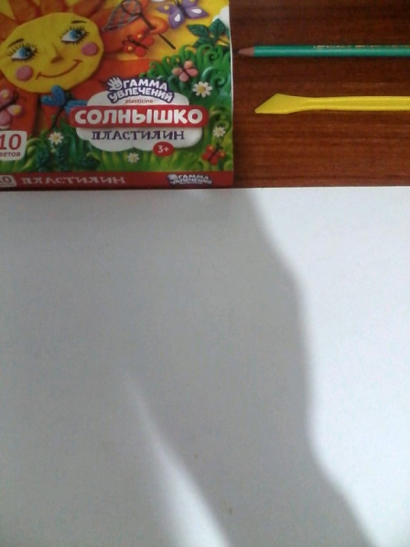
2 Этап. Затем берём коричневый цвет пластилина и «растираем» указательным пальцем волосы мамы.
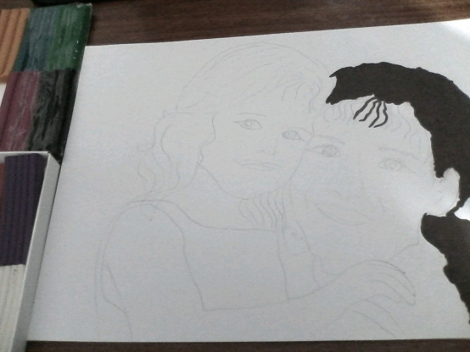
3 Этап. Дальше наша работа с пластилином жёлтого цвета отщипываем маленькие кусочки пластилина и катаем тонкие колбаски и тонируем волосы мамы жёлтым цветом.
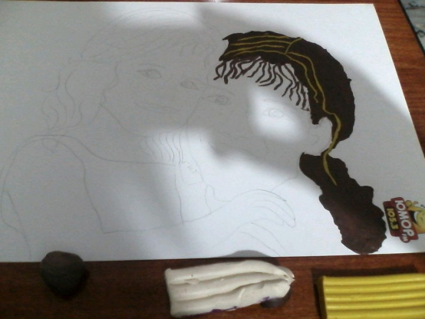
Следующий 4 этап детские волосы полностью тонируем жёлтым цветом.
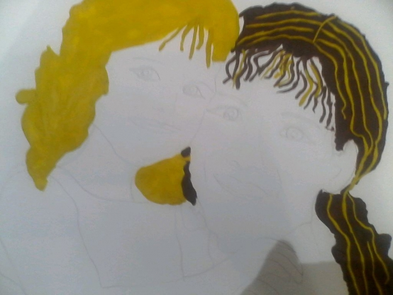
Этап 5 принимаемся за лица. Тонируем детское и мамино лицо.
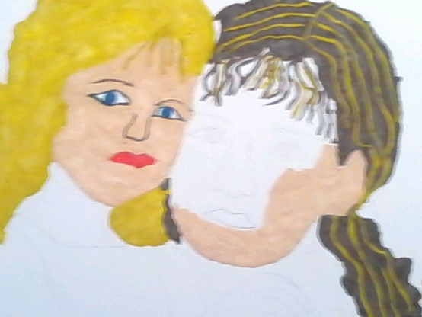
И 6 Этап завершаем работу тонируем часть детского туловища и кофту мамы. Работа завершена.
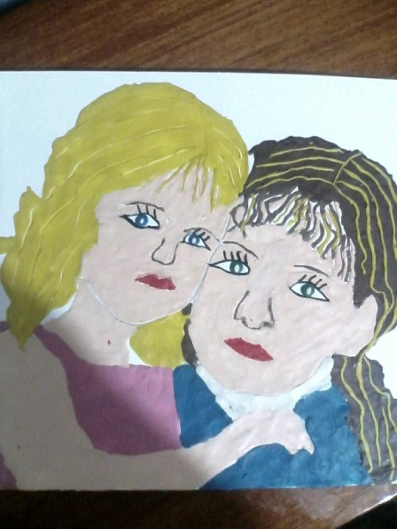
Портрет готов.

